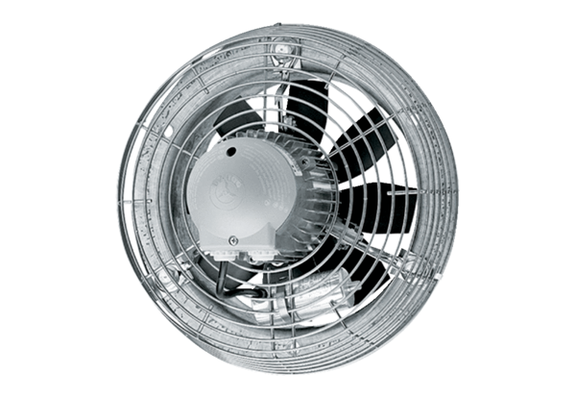Aksijalni zidni ventilator DZS 35/64 BJedinica za pakiranje: 1 komAsortiman: C
Broj artikla: 0094.0046Proizvođač: MAICO

